
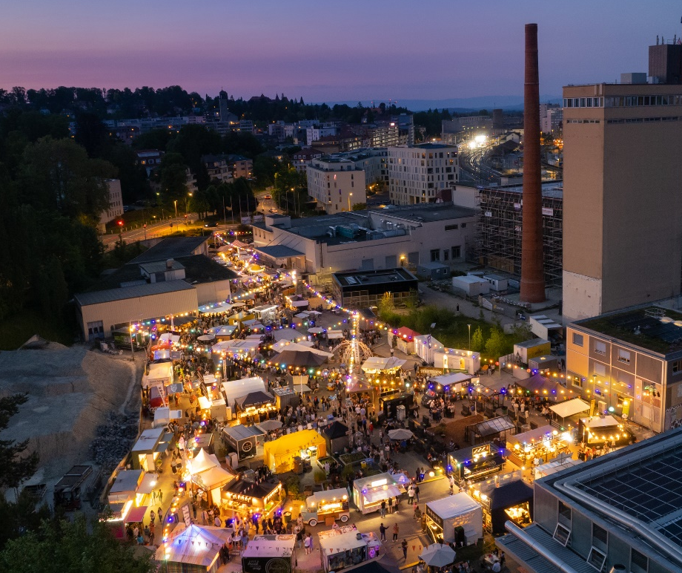
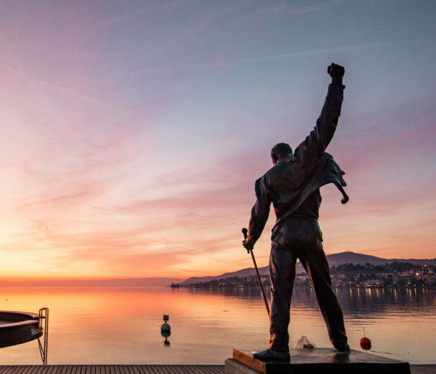

Rete delle città creative dell’UNESCO

Avviso alla manifestazione di interesse

© Maude Rion © Stéphane Schmutz / STEMUTZ PHOTO

«La Rete delle città creative dell’UNESCO è innanzitutto uno spazio di collaborazione e di sperimentazione per inventare le città di domani.»

Ernesto Ottone, vice direttore generale dell’UNESCO per la cultura

La Rete delle città creative dell’UNESCO è stata istituita nel 2004 per promuovere la cooperazione con e tra le città che hanno identificato la creatività come un fattore strategico per lo sviluppo urbano sostenibile. Le città della rete si distinguono per l’importanza che attribuiscono alla cultura e alla creatività nelle loro strategie di sviluppo e per le loro pratiche innovative improntate a un’urbanistica a misura d’uomo.

La rete comprende attualmente 350 città in oltre 100 Paesi e copre 8 settori: architettura, artigianato e arte popolare, arti digitali, design, cinema, gastronomia, letteratura e musica. Solo due città per Paese possono aderire alla rete, a cadenza biennale.
Il 31 ottobre 2023 vi hanno aderito due città svizzere: Friburgo, nel campo della gastronomia, e Montreux, nel campo della musica.

Per essere designate «Città creative dell’UNESCO» le città candidate devono presentare all’UNESCO un dossier che dimostri la loro volontà, il loro impegno e la loro capacità di contribuire efficacemente alla missione e agli obiettivi della rete. Le città candidate devono illustrare i loro punti di forza e le loro potenzialità culturali e creative nonché stilare un piano d’azione quadriennale realistico che includa progetti, iniziative o politiche specifiche da attuare in caso di designazione.

L’UNESCO pubblica un bando ogni due anni. Nel 2025 nessuna città svizzera è stata candidata. Il prossimo bando sarà pubblicato nel 2027.

Desiderate aderire alla Rete delle città creative nel 2027?

In Svizzera, il processo di candidatura a «Città creativa dell’UNESCO» si articola ora in due fasi:
- innanzitutto vi è una selezione nazionale. A tal fine occorre presentare una manifestazione di interesse alla Commissione svizzera per l’UNESCO. Questa preselezione è necessaria poiché ogni Paese può presentare all’UNESCO solo un massimo di due città per ogni tornata di candidature, in relazione a settori diversi;
- in caso di decisione positiva da parte della Commissione svizzera per l’UNESCO, la candidatura può essere poi elaborata secondo le linee guida dell’UNESCO e presentata alla sede centrale dell’Organizzazione a Parigi. Le candidature sono valutate da un comitato composto da esperte ed esperti esterni e interni all’UNESCO come pure da rappresentanti delle città facenti parte della rete. La Direzione generale dell’UNESCO decide sulle nuove ammissioni alla rete in base alla valutazione del comitato.

Quali sono le tappe concrete?
- Le città svizzere che desiderano candidarsi sono invitate a presentare la propria manifestazione di interesse alla Commissione svizzera per l’UNESCO entro il 1° novembre 2025 utilizzando il modulo allegato.

Un comitato di selezione valuterà le manifestazioni di interesse e sceglierà al massimo due città che si riconoscono in settori diversi, le quali potranno presentare i loro dossier all’UNESCO.
Il comitato di selezione sarà composto da un membro della Commissione svizzera per l’UNESCO, da un/a rappresentante della Segreteria della Commissione svizzera per l’UNESCO, da un/a rappresentante dell’Ufficio federale della cultura e da un/a rappresentante di una delle Città creative svizzere già membri della rete.

I risultati del comitato di selezione saranno comunicati entro il 31 dicembre 2025. Non saranno possibili ricorsi, ma le città non selezionate potranno manifestare nuovamente il proprio interesse nella tornata di candidature successiva.
- Solo le città selezionate nella fase di manifestazione di interesse saranno invitate a elaborare e a presentare una candidatura completa da sottoporre all’UNESCO nel primo trimestre del 2027 (data esatta da confermare).
La Commissione svizzera per l’UNESCO e l’Ufficio federale della cultura potranno sostenere il processo di preparazione dei dossier in base alle esigenze delle città candidate. Per la presentazione del dossier all’UNESCO è necessaria una lettera di sostegno della Commissione svizzera per l’UNESCO, che verrà rilasciata se la qualità del dossier soddisfa i criteri stabiliti dall’Organizzazione. Il superamento della selezione nazionale non garantisce il conferimento della designazione da parte dell’UNESCO.

Questo nuovo processo in due fasi mira a valutare l’impegno delle città a porre la creatività al centro della loro strategia di sviluppo urbano e la loro capacità di contribuire alla missione della rete. Questo formato consente alle città candidate di investire il tempo e le risorse necessarie per elaborare una proposta completa solo se hanno superato la preselezione.

Vi invitiamo a compilare il modulo di manifestazione di interesse allegato entro il 1° novembre 2025.

Valutazione delle manifestazioni di interesse

Le manifestazioni di interesse saranno valutate alla luce dei sei «fattori chiave» stabiliti dall’UNESCO per la designazione delle Città creative, oltre che di un ulteriore criterio legato alla diversità linguistica e regionale della Svizzera.
- Processo partecipativo: nel processo di candidatura devono essere coinvolti attori e partner rilevanti del settore pubblico e privato, nonché della società civile.
- Approccio lungimirante: il patrimonio culturale e la creatività della città candidata devono fungere da base per l’elaborazione di un piano d’azione coerente e innovativo, che contribuisca allo sviluppo urbano sostenibile della città, in linea con l’Agenda 2030 delle Nazioni Unite per lo sviluppo sostenibile.
- Sviluppo sostenibile e inclusivo: la cultura e la creatività devono fungere da leve per raggiungere gli Obiettivi di sviluppo sostenibile (OSS). Nel formulare le loro attività e il loro piano d’azione, le città devono adottare un approccio inclusivo che comprenda la dimensione economica, sociale e ambientale.
- Impegno a lungo termine: è necessario un impegno costante all’insegna dei valori e del mandato dell’UNESCO nonché per l’implementazione della Dichiarazione d’intenti e del Manifesto di Braga. In particolare, nei loro piani d’azione, le città devono attenersi alle linee guida dell’UNESCO.
- Sostenibilità dei piani d’azione, delle capacità e delle risorse: è necessario presentare progetti e iniziative specifiche a livello locale e internazionale, da attuare in caso di designazione, indicando le priorità, le capacità e le risorse (finanziarie e umane).
- Scambi e cooperazione: gli scambi tra le città della rete sono essenziali per lo sviluppo, il rafforzamento e la credibilità della rete stessa. Le città candidate devono quindi dimostrare la loro volontà e la loro capacità di sviluppare attività e iniziative di collaborazione a livello nazionale, regionale e internazionale con l’UNESCO e i membri della rete.
- Diversità linguistica e regionale della Svizzera: le città svizzere devono essere rappresentative della diversità linguistica e regionale del Paese. Le città candidate sono inoltre invitate a tenere conto del rispetto delle minoranze.

Per saperne di più

Per ulteriori informazioni, visitate il sito web dell’UNESCO. I seguenti documenti sono stati aggiornati per l’edizione 2025 del bando:
- Guida per la candidatura 2025
- Versione PDF del modulo di candidatura online

Consultare anche i tutorial preparati per l’edizione 2023.

In base alla prassi seguita finora, le informazioni relative al bando 2027 saranno pubblicate all’inizio del 2027.

Per le città interessate, nel settembre del 2025 sarà organizzata una riunione informativa online.

Jeanne Berthoud (

jeanne.berthoud@eda.admin.ch, 058 464 10 67) della Commissione svizzera per l’UNESCO sarà lieta di rispondere alle vostre domande a partire dall’11 agosto 2025.

